

**Білім саласындағы көрсетілетін мемлекеттік қызметтер регламенттерін бекіту туралы**

***Күшін жойған***

Шығыс Қазақстан облысы әкімдігінің 2017 жылғы 12 желтоқсандағы № 340 қаулысы. Шығыс Қазақстан облысының Әділет департаментінде 2017 жылғы 27 желтоқсанда № 5360 болып тіркелді. Күші жойылды - Шығыс Қазақстан облысы әкімдігінің 2020 жылғы 10 наурыздағы № 69 қаулысымен.

      Ескерту. Күші жойылды - Шығыс Қазақстан облысы әкімдігінің 10.03.2020 № 69 қаулысымен (алғашқы ресми жарияланған күнінен кейін күнтізбелік он күн өткен соң қолданысқа енгізіледі).  
      ЗҚАИ-ның ескертпесі.  
      Құжаттың мәтінінде түпнұсқаның пунктуациясы мен орфографиясы сақталған.

      "Қазақстан Республикасындағы жергiлiктi мемлекеттiк басқару және өзiн-өзi басқару туралы" Қазақстан Республикасының 2001 жылғы 23 қаңтардағы Заңының 27-бабының 2-тармағына, "Мемлекеттік көрсетілетін қызметтер туралы" Қазақстан Республикасының 2013 жылғы 15 сәуірдегі Заңының 16-бабына, "Техникалық, кәсіптік және орта білімнен кейінгі білімі бар кадрларды даярлауға арналған мемлекеттік білім беру тапсырысын орналастыру бойынша конкурсқа құжаттарды қабылдау" мемлекеттік көрсетілетін қызмет стандартын бекіту туралы" Қазақстан Республикасы Білім және ғылым министрінің 2017 жылғы 7 тамыздағы № 397 (Нормативтік-құқықтық актілерді мемлекеттік тіркеу тізілімінде тіркелген нөмірі 15740), "Техникалық және кәсіптік, орта білімнен кейінгі және жоғары білім беру ұйымдарындағы тәрбиеленушілер мен білім алушылардың жекелеген санаттағы азаматтарына, сондай-ақ, қорғаншылық (қамқоршылықтағы) пен патронаттағы тұлғаларына тегін тамақтандыруды ұсыну" мемлекеттік көрсетілетін қызмет стандартын бекіту туралы" Қазақстан Республикасы Білім және ғылым министрінің 2017 жылғы 7 тамыздағы № 396 (Нормативтік-құқықтық актілерді мемлекеттік тіркеу тізілімінде тіркелген нөмірі 15744), "Білім беру ұйымдарында білім алушыларға академиялық демалыс беру" мемлекеттік көрсетілетін қызмет стандартын бекіту туралы" Қазақстан Республикасы Білім және ғылым министрінің міндетін атқарушының 2017 жылғы 27 шілдедегі № 357 (Нормативтік-құқықтық актілерді мемлекеттік тіркеу тізілімінде тіркелген нөмірі 15647) бұйрықтарына сәйкес Шығыс Қазақстан облысының әкімдігі ҚАУЛЫ ЕТЕДІ:

      1. Мыналар:

      1) "Техникалық, кәсіптік және орта білімнен кейінгі білімі бар кадрларды даярлауға арналған мемлекеттік білім беру тапсырысын орналастыру бойынша конкурсқа құжаттарды қабылдау" мемлекеттік көрсетілетін қызмет регламенті осы қаулыға 1 қосымшаға сәйкес;

      2) "Техникалық, кәсіптік және орта білімнен кейінгі білім беру ұйымдарындағы тәрбиеленушілер мен білім алушылардың жекелеген санаттағы азаматтарына, сондай-ақ, қорғаншылық (қамқоршылықтағы) пен патронаттағы тұлғаларына тегін тамақтандыруды ұсыну" мемлекеттік көрсетілетін қызмет регламенті осы қаулыға 2 қосымшаға сәйкес;

      3) "Білім беру ұйымдарында білім алушыларға академиялық демалыс беру" мемлекеттік көрсетілетін қызмет регламенті осы қаулыға 3 қосымшаға сәйкес бекітілсін.

      2. Облыс әкімінің аппараты, облыстың білім басқармасы Қазақстан Республикасы заңнамасымен белгіленген тәртіпте:

      1) осы қаулының аумақтық әділет органында мемлекеттік тіркелуін;

      2) осы әкімдіктің қаулысы мемлекеттік тіркелген күннен бастап күнтізбелік он күн ішінде оның көшірмесін қағаз және электронды түрде қазақ және орыс тілдерінде Қазақстан Республикасы нормативтік құқықтық актілерінің эталондық бақылау банкіне ресми жариялау және енгізу үшін "Республикалық құқықтық ақпарат орталығы" шаруашылық жүргізу құқығындағы республикалық мемлекеттік кәсіпорнына жолдауын;

      3) осы қаулы мемлекеттік тіркелгеннен кейін күнтізбелік он күн ішінде оның көшірмелерін облыс аумағында таратылатын мерзімді баспа басылымдарында ресми жариялауға жіберуді;

      4) осы қаулыны ресми жарияланғаннан кейін Шығыс Қазақстан облысы әкімінің интернет-ресурсында орналастыруды қамтамасыз етсін.

      3. Осы қаулының орындалуын бақылау облыс әкімінің әлеуметтік сала мәселелері жөніндегі орынбасарына жүктелсін.

      4. Осы қаулы алғашқы ресми жарияланған күнінен кейін күнтізбелік он күн өткен соң қолданысқа енгізіледі.

|  |  |
| --- | --- |
| *Шығыс Қазақстан облысының*  *әкімі* | *Д. Ахметов* |

|  |  |
| --- | --- |
|  | Шығыс Қазақстан облысы  әкімдігінің  2017 жылғы "12" желтоқсан  № 340 қаулысына 1 қосымша |

**"Техникалық, кәсіптік және орта білімнен кейінгі білімі бар кадрларды даярлауға арналған мемлекеттік білім беру тапсырысын орналастыру бойынша конкурсқа құжаттарды қабылдау" мемлекеттік көрсетілетін қызмет регламенті**

**1. Жалпы ережелер**

      Ескерту. Регламент жаңа редакцияда - Шығыс Қазақстан облысы әкімдігінің 18.06.2018 № 183 қаулысымен (алғашқы ресми жарияланған күнінен кейін күнтізбелік он күн өткен соң қолданысқа енгізіледі).

      1. "Техникалық, кәсіптік және орта білімнен кейінгі білімі бар кадрларды даярлауға арналған мемлекеттік білім беру тапсырысын орналастыру бойынша конкурсқа құжаттарды қабылдау" мемлекеттік көрсетілетін қызметін (бұдан әрі – мемлекеттік көрсетілетін қызмет) облыстың, аудан және облыстық маңызы бар қалалардың жергілікті атқарушы органдары (бұдан әрі - көрсетілетін қызметті беруші) көрсетеді.

      Мемлекеттік көрсетілетін қызмет өтініштерін қабылдау және нәтижелерін беру "Азаматтарға арналған үкімет" мемлекеттік корпорациясы" коммерциялық емес акционерлік қоғамы (бұдан әрі – Мемлекеттік корпорация) арқылы жүзеге асырылады.

      2. Мемлекеттік қызметті көрсету нысаны:қағаз жүзінде.

      3. Мемлекеттік қызметті көрсету нәтижесі: білім беру ұйымдарындағы техникалық, кәсіптік және орта білімнен кейінгі білімі бар кадрларды даярлауға арналған мемлекеттік білім беру тапсырысын орналастыру бойынша конкурсқа құжаттар қабылдау туралы еркін нысандағы хабарлама немесе Қазақстан Республикасы Білім және ғылым министрінің 2017 жылғы 7 тамыздағы № 397 бұйрығымен бекітілген (Нормативтік құқықтық актілерді мемлекеттік тіркеу тізілімінде тіркелген нөмірі 15740) "Техникалық, кәсіптік және орта білімнен кейінгі білімі бар кадрларды даярлауға арналған мемлекеттік білім беру тапсырысын орналастыру бойынша конкурсқа құжаттарды қабылдау" мемлекеттік көрсетілетін қызмет стандартының (бұдан әрі – Стандарт) 10-тармағында көзделген жағдайлар мен негіздер бойынша мемлекеттік қызмет көрсетуден бас тарту туралы дәлелді жауап.

      Мемлекеттік көрсетілетін қызмет нәтижесін беру нысаны: қағаз жүзінде.

**2. Мемлекеттік қызмет көрсету процесінде көрсетілетін қызметті берушінің құрылымдық бөлімшелерінің (қызметкерлерінің) іс-қимыл тәртібін сипаттау**

      4. Мемлекеттік қызмет көрсету бойынша рәсімді (іс-қимылды) бастауға көрсетілетін қызметті алушының Стандарттың 9-тармағына сәйкес құжаттар топтамасының болуы негіздеме болып табылады.

      5. Мемлекеттік қызмет көрсету процесінің құрамына кіретін рәсімдердің (іс-қимылдардың) мазмұны, орындалу ұзақтығы:

      1-ші іс-қимыл – көрсетілетін қызметті берушінің кеңсесі қызметкері Мемлекеттік корпорациядан түскен көрсетілетін қызметті алушының құжаттар топтамасын қабылдауы және тіркеуі. Орындалу ұзақтығы – 15 (он бес) минут;

      2-ші іс-қимыл – көрсетілетін қызметті берушінің басшысының құжаттар топтамасын қарауы және оларды көрсетілетін қызметті берушінің орындаушысына орындауға тапсыруы. Орындалу ұзақтығы – 15 (он бес) минут;

      3-ші іс-қимыл – көрсетілетін қызметті берушінің орындаушысының құжаттар топтамасын қарауы, мемлекеттік қызмет көрсету нәтижесін немесе Стандарттың 10-тармағында көзделген жағдайларда және негіздер бойынша мемлекеттік кызметті көрсетуден бас тартуы туралы дәлелді жауапты әзірлеуі және оны көрсетілетін қызметті берушінің басшысына ұсынуы. Орындалу ұзақтығы – 9 (тоғыз) жұмыс күні;

      4-ші іс-қимыл – көрсетілетін қызметті берушінің басшысының мемлекеттік қызмет көрсету нәтижесіне қол қоюы және оны кеңсе қызметкеріне беруі. Орындалу ұзақтығы – 15 (он бес) минут.

      6. Осы Регламенттің 5-тармағында көрсетілген 1-ші іс-қимыл бойынша көрсетілетін мемлекеттік қызмет рәсімінің (іс-қимылының) нәтижесі тіркелген құжаттартоптамасы болып табылады, ол осы Регламенттің 5-тармағында көрсетілген2-ші іс-қимылды орындауды бастау үшін негіз болады.

      Осы Регламенттің 5-тармағында көрсетілген 2-ші іс-қимыл нәтижесі көрсетілетін қызметті беруші басшысының бұрыштамасы болып табылады, ол осы Регламенттің 5-тармағында көрсетілген 3-ші іс-қимылды орындауды бастау үшін негіз болады.

      Осы Регламенттің 5-тармағында көрсетілген 3-ші іс-қимыл нәтижесі дайындалған мемлекеттік қызмет көрсету нәтижесі немесе Стандарттың 10-тармағында көрсетілген негіздер бойынша мемлекеттік қызметті көрсетуден бас тарту туралы дәлелді жауап болып табылады, ол осы Регламенттің 5-тармағында көрсетілген 4-ші іс-қимылды орындау үшін негіз болады.

      Осы Регламенттің 5-тармағында көрсетілген 4-ші іс-қимыл нәтижесі көрсетілетін қызметті берушінің басшысымен қол қойылған мемлекеттік қызмет көрсету нәтижесі болып табылады, ол осы Регламенттің 8-тармағында көрсетілген іс-қимылды орындау үшін негіз болады.

**3. Мемлекеттік корпорациямен мемлекеттiк қызмет көрсету процесiнде өзара іс-қимыл тәртiбiн сипаттау**

      7. Көрсетілетін қызметті алушылар мемлекеттік қызметті алу үшін Стандарттың 9 тармағында көзделген құжаттарды ұсына отырып, Мемлекеттік корпорацияға жүгінеді.

      Қабылдау көрсетілетін қызметті алушының таңдауы бойынша "электрондық" кезек тәртібімен жеделдетілген қызмет көрсету жүзеге асырылады, "электронды үкімет" веб-порталы арқылы электрондық кезекті "брондауға" болады.

      Көрсетілетін қызметті алушының сұратуын өңдеу ұзақтығы – 15 (он бес) минут.

      Көрсетілетін қызметті берушіге сұратуды әзірлеу және жіберу тәртібі:

      1) Мемлекеттік корпорация қызметкері Стандартта көзделген тізбеге сәйкес құжаттардың топтамасын қабылдап, тиісті құжаттарды қабылдағаны туралы қолхат береді.

      Стандарттың 9-тармағына сәйкес құжаттардың толық емес топтамасын берген жағдайда Мемлекеттік корпорация қызметкері өтінішті қабылдап алудан бас тартады және Стандартқа 3-қосымшаға сәйкес нысан бойынша құжаттарды қабылдаудан бас тарту туралы қолхат береді;

      2) көрсетілетін қызметті алушыдан қабылданған құжаттар Мемлекеттік корпорацияның жинақтау секторына түседі. Электронды құжатты "Электрондық үкіметтің" өңірлік шлюзінің автоматтандырылған жұмыс орнында тіркеу.Орындалу ұзақтығы – 30 (отыз) секунд;

      3) Мемлекеттік корпорацияның жинақтау секторына түскен құжаттар бағыттар бойынша қалыптасып, "Мемлекеттік корпорацияға біріктірілген ақпарат жүйесі" (бұдан әрі – МК БАЖ) ақпараттық жүйесінде қолхаттың штрих-кодын сканерлеу арқылы тіркеледі;

      4) Мемлекеттік корпорацияның жинақтау секторы құжаттарды Мемлекеттік корпорацияның курьеріне тапсырады. Орындалу ұзақтығы – 1 (бір) минут;

      5) Мемлекеттік корпорацияның курьеры құжаттарды көрсетілетін қызметті берушіге жеткізеді.

      Көрсетілетін қызметті алушының сұратуын жіберуге уәкілетті құрылымдық бөлiмшелер немесе лауазымды тұлғалар:

      Мемлекеттік корпорацияның қызметкері.

      Мемлекеттік корпорацияға жүгінген кезде құжаттардың қабылданған күні мемлекеттік қызмет көрсету мерзіміне кірмейді. Көрсетілетін қызмет беруші Мемлекеттік корпорацияға мемлекеттік көрсетілетін қызметтің нәтижесін мемлекеттік қызмет көрсетудің мерзімі аяқталғанға дейін бір тәуліктен кеш емес береді.

      8. Мемлекеттік көрсетілетін қызмет нәтижесін Мемлекеттік корпорация арқылы алу процессі:

      Мемлекеттік корпорацияда дайын құжаттарды беру көрсетілетін қызметті алушының жеке басын куәландыратын құжатты ұсынған кезде (немесе нотариатта куәландырылған сенімхат бойынша оның өкілінің) қолхат негізінде жүзеге асырылады.

      Мемлекеттік корпорация нәтиженің 1 (бір) ай бойы сақталуын қамтамасыз етеді, содан соң одан әрі сақтау үшін көрсетілетін қызметті берушіге тапсырады. Көрсетілетін қызметті алушы 1 (бір) ай өткен соң өтініш жасаған кезде, көрсетілетін қызметті беруші Мемлекеттік корпорацияның сұрау салуы бойынша 1 (бір) жұмыс күні ішінде дайын құжаттарды көрсетілетін қызметті алушыға табыс ету үшін Мемлекеттік корпорацияға жолдайды.

      9. Мемлекеттік қызмет көрсету процесінде рәсімдер (іс-қимылдар) реттілігінің, көрсетілетін қызметті берушінің құрылымдық бөлімшелерінің (қызметкерлерінің) өзара іс-қимылдарының толық сипаттамасы осы Регламентке қосымшаға сәйкес мемлекеттік қызмет көрсетудің бизнес-процестерінің анықтамалығында көрсетіледі. Мемлекеттік қызмет көрсету бизнес-процестерінің анықтамалығы "электрондық үкімет" веб-порталына, көрсетілетін қызметті берушінің интернет-ресурсында орналастырылған.

|  |  |
| --- | --- |
|  | "Техникалық, кәсіптік және орта  білімнен кейінгі білімі бар  кадрларды даярлауға арналған  мемлекеттік білім беру  тапсырысын орналастыру  бойынша конкурсқа құжаттарды  қабылдау" мемлекеттік  көрсетілетін қызмет  регламентіне қосымша |

**Мемлекеттік қызмет көрсетудің бизнес-процестерінің анықтамалығы мемлекеттік корпорация арқылы мемлекеттік қызмет көрсетуде**

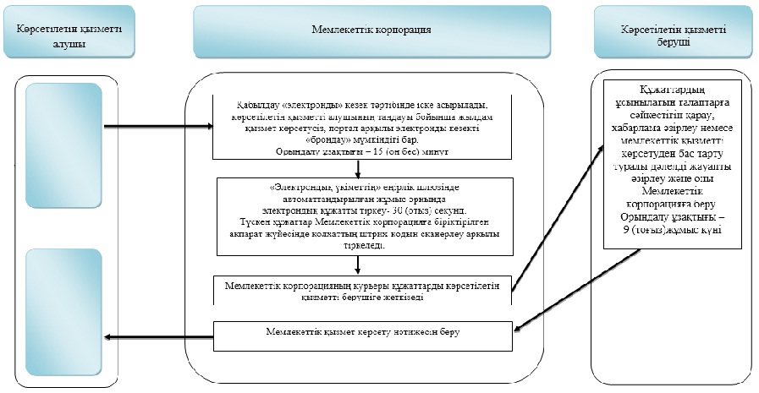

**Шартты белгілер:**

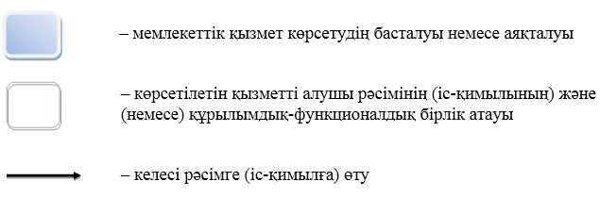

|  |  |
| --- | --- |
|  | Шығыс Қазақстан облысы  әкімдігінің 2017 жылғы  "12" желтоқсан № 340  қаулысына 2 қосымша |

**"Техникалық, кәсіптік және орта білімнен кейінгі білім беру ұйымдарындағы тәрбиеленушілер мен білім алушылардың жекелеген санаттағы азаматтарына, сондай-ақ, қорғаншылық (қамқоршылықтағы) пен патронаттағы тұлғаларына тегін тамақтандыруды ұсыну" мемлекеттік көрсетілетін қызмет регламенті 1. Жалпы ережелер**

      Ескерту. Регламент жаңа редакцияда - Шығыс Қазақстан облысы әкімдігінің 11.07.2019 № 232 қаулысымен (алғашқы ресми жарияланған күнінен кейін күнтізбелік он күн өткен соң қолданысқа енгізіледі).

      1. "Техникалық және кәсіптік, орта білімнен кейінгі және жоғары білім беру ұйымдарындағы тәрбиеленушілер мен білім алушылардың жекелеген санаттағы азаматтарына, сондай-ақ, қорғаншылық (қамқоршылықтағы) пен патронаттағы тұлғаларына тегін тамақтандыруды ұсыну" мемлекеттік көрсетілетін қызметін (бұдан әрі – мемлекеттік көрсетілетін қызмет) техникалық және кәсіптік, орта білімнен кейінгі, жоғары білім беру орындары ұйымдары (бұдан әрі – көрсетілетін қызметті беруші) көрсетеді.

      Өтініштерді қабылдау және мемлекеттік көрсетілетін қызмет нәтижелерін беру:

      1) көрсетілетін қызметті берушінің кеңсесі;

      2) "Азаматтарға арналған үкімет" мемлекеттік корпорациясы" коммерциялық емес акционерлік қоғамы (бұдан әрі – Мемлекеттік корпорациясы);

      3) "электрондық үкіметтің" www.egov.kz веб-порталы (бұдан әрі – портал) арқылы жүзеге асырылады.

      2. Мемлекеттік қызметті көрсету нысаны – қағаз жүзінде.

      3. Мемлекеттік қызметті көрсету нәтижесі – Қазақстан Республикасы Білім және ғылым министрінің "Техникалық және кәсіптік, орта білімнен кейінгі және жоғары білім беру ұйымдарындағы тәрбиеленушілер мен білім алушылардың жекелеген санаттағы азаматтарына, сондай-ақ, қорғаншылық (қамқоршылықтағы) пен патронаттағы тұлғаларына тегін тамақтандыруды ұсыну" 2017 жылғы 7 тамыздағы № 396 бұйрығымен (Нормативтік құқықтық актілерді мемлекеттік тіркеу тізілімінде нөмірі 15744 болып тіркелген) бекітілген мемлекеттік көрсетілетін қызмет стандартының (бұдан әрі – Стандарт) 1-қосымшасына сәйкес нысан бойынша тегін тамақтануды беру туралы хабарлама.

      Мемлекеттік қызмет көрсету нәтижесін беру нысаны: электронды/қағаз жүзінде.

**2. Мемлекеттік қызмет көрсету процесінде көрсетілетін қызметті берушінің құрылымдық бөлімшелерінің (қызметкерлерінің) іс-қимыл тәртібін сипаттау**

      4. Мемлекеттік қызмет көрсету бойынша рәсімді (іс-қимылды) бастауға Стандарттың 9-тармағында көрсетілген құжаттар топтамасы қоса берілген, Стандарттың 2-қосымшасына сәйкес нысанда көрсетілетін қызметті алушы өтінішінің болуы негіздеме болып табылады.

      5. Мемлекеттік көрсетілетін қызмет үдерісіне кіретін рәсімдердің (іс-қимылдардың) мазмұны, орындалу ұзақтығы:

      1-ші іс-қимыл – көрсетілетін қызметті алушының құжаттарын кеңсе қызметкерінің қабылдауы және тіркеуі. Көрсетілетін қызметті алушы Стандарттың 9-тармағында көзделген тізбеге сәйкес құжаттар топтамасын толық ұсынбаған жағдайда көрсетілетін қызметті беруші өтінішті қабылдаудан бас тартады және Стандарттың 3-қосымшасына сәйкес нысан бойынша құжаттарды қабылдаудан бас тарту жөнінде қолхат береді. Орындалу ұзақтығы – 20 (жиырма) минут;

      2-ші іс-қимыл – көрсетілетін қызметті беруші басшысының өтінішті қарауы және оларды көрсетілетін қызметті берушінің орындаушысына тапсыруы. Орындалу ұзақтығы – 15 (он бес) минут;

      3-ші іс-қимыл – көрсетілетін қызметті беруші орындаушысының өтінішті қарауы және қойылатын талаптарға сәйкестікке тексеруі, Стандарттың 1-қосымшасына сәйкес нысан бойынша тегін тамақтануды ұсыну туралы хабарлама немесе Стандарттың 10-тармағында көрсетілген негіздер бойынша мемлекеттік қызмет көрсетуден бас тарту туралы дәлелді жауапты дайындауы және көрсетілетін қызметті берушінің басшысына тапсыруы. Орындалу ұзақтығы – 9 (тоғыз) күнтізбелік күн;

      4-іс-қимыл – көрсетілетін қызметті беруші басшысының мемлекеттік қызмет көрсету нәтижесіне қол қоюы және оны кеңсе қызметкеріне беруі. Орындалу ұзақтығы – 15 (он бес) минут;

      5-іс-қимыл – тіркеу және көрсетілетін қызметті беруші кеңсе маманы мемлекеттік қызмет көрсету нәтижесін көрсетілетін қызметті алушыға беруі. Орындалу ұзақтығы – 15 (он бес) минут.

      Мемлекеттік қызмет көрсету мерзімі құжаттарды көрсетілетін қызметті берушіге, Мемлекеттік корпорацияға тапсырған сәттен бастап, сондай-ақ, портал арқылы өтініш берген кезде – 10 (он) жұмыс күні.

      Мемлекеттік корпорацияға жүгінген кезде қабылдау күні мемлекеттік қызмет көрсету мерзіміне кірмейді. Көрсетілетін қызметті беруші мемлекеттік қызмет көрсету мерзімі өткенге дейін бір тәуліктен кешіктірмей көрсетілетін мемлекеттік қызметтердің нәтижесін Мемлекеттік корпорацияға жеткізуді қамтамасыз етеді.

      6. Осы Регламенттің 5-тармағында көрсетілген 1-іс-қимыл бойынша мемлекеттік қызмет көрсету рәсімінің (іс-қимылының) нәтижесі көрсетілетін қызметті алушының тіркелген құжаттары болып табылады, олар осы Регламенттің 5-тармағында көрсетілген 2-іс-қимылды орындауды бастау үшін негіз болады.

      Осы Регламенттің 5-тармағында көрсетілген 2-іс-қимыл нәтижесі көрсетілетін қызметті алушының бұрыштама қойылған құжаттары болып табылады, олар осы Регламенттің 5-тармағында көрсетілген 3-іс-қимылды орындау үшін негіз болады.

      Осы Регламенттің 5-тармағында көрсетілген 3-іс-қимылдың нәтижесі Стандарттың 1-қосымшасына сәйкес нысан бойынша тегін тамақтандыруды ұсыну туралы ескерту немесе мемлекеттік қызмет көрсетуден бас тарту туралы дәлелді жауап болып табылады, олар осы Регламенттің 5-тармағында көрсетілген 4-іс-қимылды орындау үшін негіз болады.

      Осы Регламенттің 5-тармағында көрсетілген 4-іс-қимылдың нәтижесі көрсетілетін қызметті берушісі басшысының қолы қойылған мемлекеттік қызмет көрсету нәтижесі болып табылады, ол осы Регламенттің 5-тармағында көрсетілген 5-іс-қимылды орындау үшін негіз болады.

      Осы Регламенттің 5-тармағында көрсетілген 5-іс-қимылдың нәтижесі көрсетілетін қызметті беруші кеңсесі қызметкерінің көрсетілетін қызметті алушыға мемлекеттік қызмет көрсету нәтижесін беруі болады.

**3. Мемлекеттік қызмет көрсету процесінде көрсетілетін қызмет берушінің құрылымдық бөлімшелерінің (қызметкерлерінің) өзара іс-қимыл тәртібін сипаттау**

      7. Мемлекеттік қызмет көрсету процесіне қатысатын көрсетілетін қызметті берушінің құрылымдық бөлімшелерінің (қызметкерлерінің) тізбесі:

      1) көрсетілетін қызметті берушінің кеңсесі қызметкері;

      2) көрсетілетін қызметті берушінің басшысы;

      3) көрсетілетін қызметті берушінің орындаушысы.

      8. Мемлекеттік қызмет көрсету үшін қажетті рәсімдердің (іс-қимылдардың) сипаттамасы:

      1) көрсетілетін қызметті берушінің кеңсесі қызметкері көрсетілетін қызметті алушынының құжаттар топтамасын қабылдауды және тіркеуді жүзеге асырады. Мемлекеттік көрсетілетін қызмет Стандартында көзделген тізбеге сәйкес құжаттар топтамасын толық ұсынбаған және (немесе) қолдану мерзімі өткен құжаттарды ұсынған жағдайда көрсетілетін қызметті беруші құжаттар топтамасын қабылдаудан бас тартады. Орындалу ұзақтығы – 20 (жиырма) минут;

      2) көрсетілетін қызметті берушінің басшысы құжаттар топтамасын қарайды және оларды орындау үшін көрсетілетін қызметті берушінің орындаушысына береді. Орындалу ұзақтығы – 15 (он бес) минут;

      3) көрсетілетін қызметті берушінің орындаушысы Стандарттың 9-тармағында көзделген талаптарға сәйкес құжаттарды тексереді, Стандарттың 1-қосымшасына сәйкес нысан бойынша тегін тамақтануды ұсыну туралы хабарлама дайындайды немесе мемлекеттік қызметті көрсетуден бас тарту туралы дәлелді жауапты дайындады және оны көрсетілетін қызметті берушінің басшысына береді. Орындалу ұзақтығы – 9 (тоғыз) күнтізбелік күн;

      4) көрсетілетін қызметті берушінің басшысы мемлекеттік көрсетілетін қызмет нәтижесіне қол қояды және оны көрсетілетін қызметті берушінің кеңсесінің қызметкеріне береді. Орындалу ұзақтығы – 15 (он бес) минут;

      5) көрсетілетін қызметті берушінің кеңсесінің қызметкері мемлекеттік қызмет көрсету нәтижесін тіркейді және көрсетілетін қызметті алушыға береді. Орындалу ұзақтығы – 15 (он бес) минут.

**4. Мемлекеттік корпорациямен өзара iс-қимыл тәртiбiн мемлекеттiк қызмет көрсету процесінде сипаттау**

      9. Көрсетілетін қызметті алушылар мемлекеттік көрсетілетін қызметті алу үшін Мемлекеттік корпорацияға жүгінеді және Стандарттың 9-тармағында көзделген құжаттарды ұсынады.

      Қабылдау жеделдетіп қызмет көрсетусіз, көрсетілетін қызметті алушының таңдауы бойынша "электрондық кезек" тәртібімен жүзеге асырылады, "электронды үкімет" порталы арқылы (бұдан әрі – портал) электрондық кезекті броньдауға болады

      Көрсетілетін қызметті алушының сұрау салуын өңдеу ұзақтығы – 15 (он бес) минут.

      Мемлекеттік корпорациядағы кезектілік тәртібі және өзара іс-қимыл мерзімдері:

      1) Мемлекеттік корпорация қызметкері Стандартта көзделген тізбеге сәйкес құжаттар топтамасын қабылдайды және тиісті құжаттарды қабылдауы туралы қолхат береді. Орындалу ұзақтығы – 15 (он бес) минут.

      Көрсетілетін қызметті алушы Стандарттың 9-тармағында көзделген тізбеге сәйкес құжаттар топтамасын толық ұсынбаған жағдайда Мемлекеттік корпорацияның қызметкері өтінішті қабылдаудан бас тартады және Стандарттың 3-қосымшасына сәйкес нысан бойынша құжаттарды қабылдаудан бас тарту туралы қолхат береді;

      2) көрсетілетін қызметті алушыдан қабылданған құжаттар Мемлекеттік корпорацияның жинақтау секторына түседі. Электронды құжатты ЭҮАШ АЖО тіркеу. Өңдеу ұзақтығы – 30 (отыз) секунд.

      3) Мемлекеттік корпорацияның жинақтау секторына түскен құжаттар бағыттар бойынша қалыптасып, мемлекеттік қызмет көрсетудің қолхаттың штрих-кодын сканерлеу арқылы тіркеледі. Орындалу ұзақтығы – 15 (он бес) минут;

      4) Мемлекеттік корпорацияның жинақтау секторы құжаттарды Мемлекеттік корпорацияның курьеріне тапсырады. Орындау ұзақтығы – 1 (бір) минут;

      5) Мемлекеттік корпорацияның курьеры құжаттарды көрсетілетін қызметті берушіге жеткізеді. Орындалу ұзақтығы – 5 (бес) минут;

      Көрсетілетін қызметті алушының сұратуын жіберуге уәкілетті құрылымдық бөлiмшелер немесе лауазымды тұлғалар:

      Мемлекеттік корпорацияның қызметкері.

      10. Мемлекеттік көрсетілетін қызмет нәтижесін Мемлекеттік корпорация арқылы алу процессі:

      Мемлекеттік корпорацияда дайын құжаттарды беру жеке куәлігін (не нотариалды расталған сенімхат бойынша оның өкілі) ұсыну кезінде құжаттарды қабылдау туралы қолхат негізінде жүзеге асырылады.

      Стандарттың 4-тармағында көзделген мерзім өткеннен кейін көрсетілетін қызметті алушы болмаған жағдайда Қазақстан Республикасы Инвестициялар және даму министрінің 2016 жылғы 22 қаңтардағы № 52 бұйрығымен (Нормативтік құқықтық актілерді мемлекеттік тіркеу тізілімінде № 13248 болып тіркелген) бекітілген "Азаматтарға арналған үкімет" мемлекеттік корпорациясының қызметі қағидаларына сәйкес Мемлекеттік корпорация бір ай ішінде кепілдік шартын сақтауды қамтамасыз етеді, содан кейін оны одан әрі сақтау үшін көрсетілетін қызметті берушіге тапсырады.

      11. Портал арқылы мемлекеттiк қызмет көрсету кезiнде жүгiну және көрсетілетін қызметті берушi мен көрсетілетін қызметті алушы рәсiмдерінiң (iс-қимылдарының) реттiлiк тәртiбi осы Регламентке 1 қосымшаға сәйкес мемлекеттiк қызмет көрсетуге қатысатын ақпараттық жүйелердiң функционалдық өзара iс-қимыл диаграммасында көрсетілген:

      1) көрсетілетін қызметті алушы ЖСН мен пароль арқылы порталда тіркеуді жүзеге асырады (порталда тіркелмеген көрсетілетін қызметті алушылар үшін жүзеге асырылады);

      2) 1-процесс – көрсетілетін қызметті алушының мемлекеттік көрсетілетін қызметті алу үшін ЖСН мен парольді порталда енгізуі (авторландыру процесі);

      3) 1-шарт – порталда ЖСН мен пароль арқылы тіркелген көрсетілетін қызметті алушы туралы деректердің түпнұсқалығын тексеру;

      4) 2-процесс – көрсетілетін қызметті алушының деректерінде бұзушылықтардың болуына байланысты авторландырудан бас тарту туралы порталмен хабарлама қалыптастыру;

      5) 3-процесс – көрсетілетін қызметті алушының осы Регламентте көрсетілген қызметті таңдауы, мемлекеттік қызмет көрсету үшін сұрату нысанын экранға шығаруы және оның құрылымы мен форматтық талаптарын ескере отырып, көрсетілетін қызметті алушының нысанды толтыруы (деректерді енгізуі), сұрату нысанына Стандарттың 9-тармағында көрсетілген қажетті құжаттардың көшірмелерін электрондық түрде тіркеуі, сондай-ақ көрсетілетін қызметті алушының сұратуды куәландыру (қол қою) үшін ЭЦҚ тіркеу куәлігін таңдауы;

      6) 2-шарт – порталда ЭЦҚ тіркеу куәлігінің қолданылу мерзімін және кері қайтарылған (күші жойылған) тіркеу куәліктерінің тізімінде болмауын, сондай-ақ, сәйкестендіру деректерінің (сұратуда көрсетілген ЖСН мен ЭЦҚ тіркеу куәлігінде көрсетілген ЖСН арасындағы) сәйкестігін тексеру;

      7) 4-процесс – көрсетілетін қызметті алушының ЭЦҚ түпнұсқалығы расталмауына байланысты, сұратып отырған мемлекеттік қызмет көрсетуден бас тарту туралы хабарлама қалыптастыру;

      8) 5-процесс – мемлекеттік қызмет көрсету үшін сұратуды көрсетілетін қызметті беруші ЭЦҚ-сы арқылы куәландыру және ЖАО өңдеуі үшін электрондық құжатты (сұратуды) ЭҮШ арқылы ЭҮАШ АЖО-ға жолдау;

      9) 6-процесс – электрондық құжатты ЭҮАШ АЖО-ға тіркеу;

      10) 3-шарт – көрсетілетін қызметті беруші қызметкерінің көрсетілетін қызметті алушының қоса берген құжаттарының Стандартта көрсетілген құжаттарға және мемлекеттік қызмет көрсету үшін негіздерге сәйкестігін тексеруі (өңдеуі);

      11) 7-процесс – көрсетілетін қызметті алушының құжаттарындағы бұзушылықтардың болуына байланысты сұратып отырған мемлекеттік қызмет көрсетуден бас тарту туралы хабарлама қалыптастыру;

      12) 8-процесс – көрсетілетін қызметті алушының көрсетілетін қызметті берушінің уәкілетті тұлғасының ЭЦҚ-мен қол қойылған электрондық құжат нысанындағы мемлекеттік қызмет көрсету нәтижесін алуы.

      12. Мемлекеттік көрсетілетін қызмет процесіндегі рәсімдер (іс-қимылдар) реттілігінің, көрсетілетін қызметті берушінің құрылымдық бөлімшелерінің (қызметкерлерінің) өзара іс-қимылдарының толық сипаттамасы осы Регламенттің 2 қосымшасына сәйкес мемлекеттік қызмет көрсетудің бизнес- процестерінің анықтамалығында көрсетілген. Мемлекеттік қызмет көрсету бизнес-процестерінің анықтамалығы "электрондық үкімет" веб-порталына, көрсетілетін қызметті берушінің интернет-ресурсында орналастырылған.

      Ескерту:

      Аббревиатуралардың толық жазылуы:

      АЖ – ақпараттық жүйе

      АЖО – автоматтандырылған жұмыс орны

      ЖТ МДБ – "Жеке тұлғалар" мемлекеттік деректер базасы

      ЖАО – жергілікті атқарушы орган

      ЖСН – жеке сәйкестендіру нөмірі

      МК АЖ – мониторингтің ақпараттық жүйесі

      ЭҮАШ – "электрондық үкіметтің" аймақтық шлюзі

      ЭҮШ – "электрондық үкімет" шлюзі

|  |  |
| --- | --- |
|  | "Техникалық және кәсіптік, орта  білімнен кейінгі және жоғары  білім беру ұйымдарындағы  тәрбиеленушілер мен білім  алушылардың жекелеген  санаттағы азаматтарына, сондай- ақ, қорғаншылық  (қамқоршылықтағы) пен  патронаттағы тұлғаларына тегін  тамақтандыруды ұсыну"  мемлекеттік көрсетілетін қызмет  регламентіне 1 қосымша |

**Портал арқылы мемлекеттік қызмет көрсетуге қатысатын ақпараттық жүйелердің функционалдық өзара іс-қимыл**

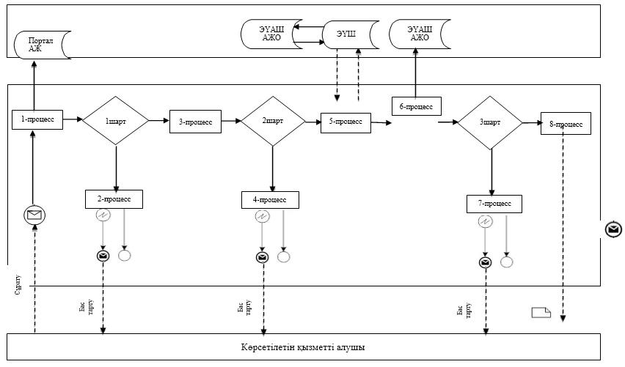

**Шартты белгілер:**

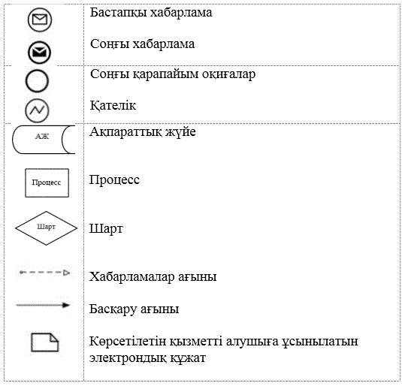

|  |  |
| --- | --- |
|  | "Техникалық және кәсіптік, орта  білімнен кейінгі және жоғары  білім беру ұйымдарындағы  тәрбиеленушілер мен білім  алушылардың жекелеген  санаттағы азаматтарына, сондай- ақ, қорғаншылық  (қамқоршылықтағы) пен  патронаттағы тұлғаларына тегін  тамақтандыруды ұсыну"  мемлекеттік көрсетілетін қызмет  регламентіне 2 қосымша |

**Мемлекеттік қызмет көрсетудің бизнес-процестерінің анықтамалығы**

**1) мемлекеттік қызметті беруші арқылы мемлекеттік қызмет көрсетуде**

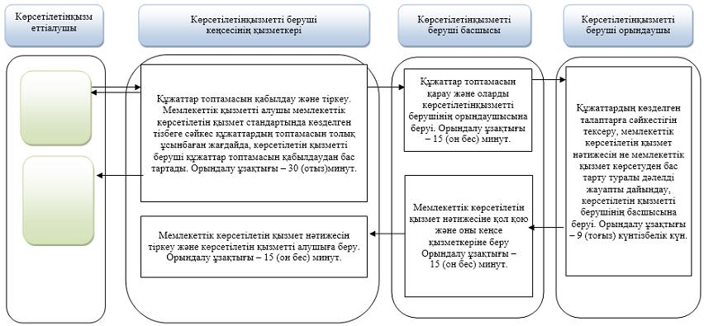

**2) мемлекеттік көрсетілетін қызметті Мемлекеттік корпорация арқылы алу**

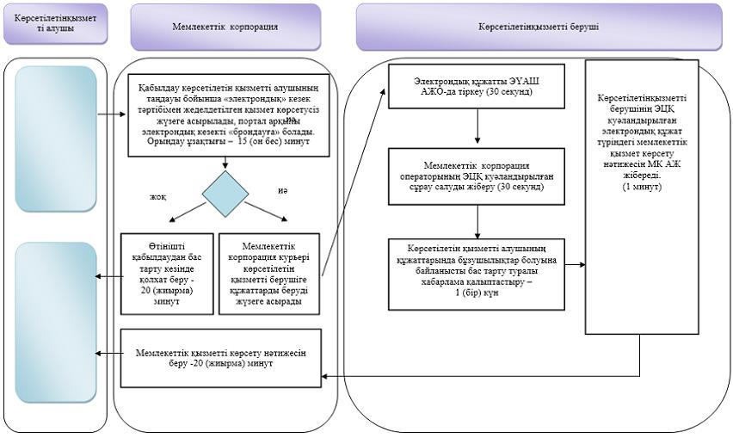

**3) Портал арқылы мемлекеттік қызмет көрсету кезінде мемлекеттік қызмет көрсету бизнес-процестерінің анықтамалығы**

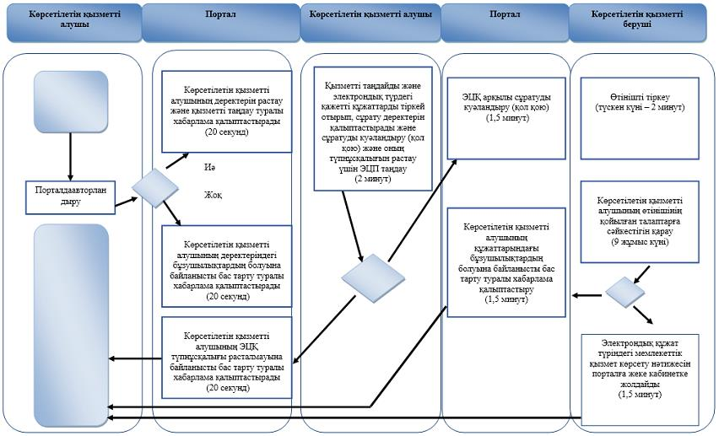

**Шартты белгілер:**

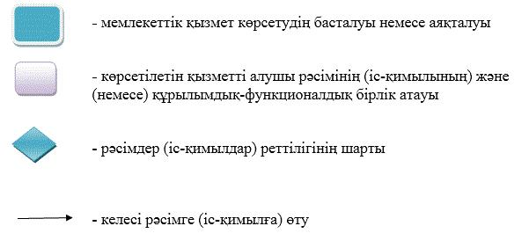

|  |  |
| --- | --- |
|  | Шығыс Қазақстан облысы  әкімдігінің  2017 жылғы "12" желтоқсан  № 340 қаулысына 3 қосымша |

**"Білім беру ұйымдарында білім алушыларға академиялық демалыс беру" мемлекеттік көрсетілетін қызмет регламенті**

      Ескерту. Регламент жаңа редакцияда - Шығыс Қазақстан облысы әкімдігінің 23.05.2018 № 147 қаулысымен (алғашқы ресми жарияланған күнінен кейін күнтізбелік он күн өткен соң қолданысқа енгізіледі).

**1. Жалпы ережелер**

      1. "Білім беру ұйымдарында білім алушыларға академиялық демалыс беру" мемлекеттік көрсетілетін қызметі (бұдан әрі – мемлекеттік көрсетілетін қызмет) техникалық және кәсiптік, орта білімнен кейінгі оқу орнынан кейінгі білім беру ұйымдарымен (бұдан әрі – көрсетілетін қызметті беруші) көрсетіледі.

      Мемлекеттік көрсетілетін қызмет құжаттарын қабылдау және нәтижелерін беру:

      1) көрсетілетін қызметті беруші кеңсесі;

      2) "Азаматтарға арналған үкімет" мемлекеттік корпорациясы" коммерциялық емес акционерлік қоғамы (бұдан әрі – Мемлекеттік корпорация) арқылы жүзеге асырылады.

      2. Мемлекеттік қызметті көрсету нысаны: қағаз жүзінде.

      3. Мемлекеттік қызметті көрсету нәтижесі: белгіленген тәртіппен расталған білім беру ұйымы басшысының білім алушыға басталу және аяқталу мерзімі көрсетілген академиялық демалыс беру туралы бұйрығының көшірмесі не Қазақстан Республикасы Білім және ғылым министрінің міндеттерін атқарушының 2017 жылғы 27 шілдедегі № 357 бұйрығымен бекітілген (Нормативтік құқықтық актілерді мемлекеттік тіркеу тізілімінде тіркелген нөмірі 15647) "Білім беру ұйымдарында білім алушыларға академиялық демалыс беру" мемлекеттік көрсетілетін қызмет стандартының (бұдан әрі – Стандарт) 10-тармағында көзделген негіздер бойынша мемлекеттік қызмет көрсетуден бас тарту туралы дәлелді жауап.

      Мемлекеттік көрсетілетін қызмет нәтижесін беру нысаны – қағаз жүзінде.

**2. Мемлекеттiк қызмет көрсету процесiнде көрсетiлетiн қызметтi берушiнiң құрылымдық бөлiмшелерiнiң (қызметкерлерiнiң) iс-қимыл тәртiбiн сипаттау**

      4. Мемлекеттік қызмет көрсету бойынша рәсімді (іс-қимылды) бастауға көрсетілетін қызметті алушының Стандарттың 9-тармағына сәйкес құжаттарды қоса берумен өтінішінің болуы негіздеме болып табылады.

      5. Мемлекеттік қызмет көрсету процесінің құрамына кіретін рәсімдердің (іс-қимылдардың) мазмұны, орындалу ұзақтығы:

      1-ші іс-қимыл – қызметті беруші кеңсесі қызметкері көрсетілетін қызметті алушы немесе Мемлекеттік корпорация қызметкері құжаттар топтамасын Стандарттың 9-тармағына сәйкестігін тексереді. Көрсетілетін қызметті алушы Стандарттың 9-тармағында көзделген тізбеге сәйкес құжаттардың топтамасын толық ұсынбаған және (немесе) қолданылу мерзімі өтіп кеткен құжаттарды ұсынған жағдайларда, көрсетілетін қызметті беруші өтінішті алудан бас тартады. Көрсетілетін қызметті берушімен орындалу ұзақтығы – 20 (жиырма) минут, Мемлекеттік корпорацияға жүгінген кезде – 15 (он бес) минут;

      2-ші іс-қимыл – көрсетілетін қызметті беруші басшысының құжаттар топтамасын қарауы және оларды көрсетілетін қызметті берушінің орындаушысына орындауға тапсыруы. Орындалу ұзақтығы – 20 (жиырма) минут;

      3-ші іс-қимыл – көрсетілетін қызметті беруші орындаушының құжаттарды қарауы, мемлекеттік қызметті көрсету нәтижелерін немесе мемлекеттік кызметті көрсетуден бас тарту туралы дәлелді жауапты әзірлеуі және көрсетілетін қызметті берушінің басшысына ұсынуы. Орындалу ұзақтығы – 1 (бір) жұмыс күні;

      4-ші іс-қимыл – көрсетілетін қызметті беруші басшысының мемлекеттік қызметті көрсету нәтижесі немесе мемлекеттік қызмет көрсетуден бас тарту туралы дәлелді жауапқа қол қоюы және кеңсе қызметкеріне беруі. Орындалу ұзақтығы – 20 (жиырма) минут;

      5-ші іс-қимыл – қызметті беруші кеңсесі қызметкерінің мемлекеттік қызметті көрсету нәтижелерін немесе мемлекеттік қызметті көрсетуден бас тарту туралы дәлелді жауапты тіркеуі, көрсетілетін қызметті алушы немесе Мемлекеттік корпорация қызметкеріне беруі. Орындалу ұзақтығы – 15 (он бес) минут.

      Мемлекеттік қызмет көрсету мерзімі:

      құжаттар топтамасын тапсырған кезден бастап қызмет берушіге, Мемлекеттік корпорацияға көрсетілетін қызмет берушінің орналасқан жері бойынша – 3 (үш) жұмыс күні.

      Мемлекеттік корпорацияға жүгінген кезде құжаттардың қабылданған күні мемлекеттік қызмет көрсету мерзіміне кірмейді.

      Көрсетілетін қызмет беруші мемлекеттік қызмет көрсетудің нәтижесін Мемлекеттік корпорацияға мемлекеттік қызмет көрсетудің мерзімі аяқталғанға дейін бір күн бұрын береді.

      6. Осы Регламенттің 5-тармағында көрсетілген 1-ші іс-қимыл бойынша көрсетілетін мемлекеттік қызмет рәсімінің (іс-қимылының) нәтижесі көрсетілетін қызметті алушының тіркелген құжаттары болып табылады, ол осы Регламенттің 5-тармағында көрсетілген 2-ші іс-қимылды орындауды бастау үшін негіз болады.

      Осы Регламенттің 5-тармағында көрсетілген 2-ші іс-қимыл нәтижесі көрсетілетін қызметті беруші басшысының бұрыштамасы болып табылады, ол осы Регламенттің 5-тармағында көрсетілген 3-ші іс-қимылды орындауды бастау үшін негіз болады.

      Осы Регламенттің 5-тармағында көрсетілген 3-ші іс-қимыл нәтижесі басталу және аяқталу мерзімі көрсетілген мемлекеттік қызмет көрсету нәтижесін немесе Стандарттың 10-тармағында көзделген негіздер бойынша мемлекеттік қызметті көрсетуден бас тарту туралы дәлелді жауапты дайындауы болып табылады, ол осы Регламенттің 5-тармағында көрсетілген 4-ші іс-қимылды орындау үшін негіз болады.

      Осы Регламенттің 5-тармағында көрсетілген 4-ші іс-қимыл нәтижесі көрсетілетін қызметті беруші басшысымен қол қойылған мемлекеттік қызмет көрсету нәтижесі немесе мемлекеттік қызмет көрсетуден бас тарту туралы дәлелді жауап болып табылады, ол осы Регламенттің 5-тармағында көрсетілген 5-ші іс-қимылды орындау үшін негіз болады.

      Осы Регламенттің 5-тармағында көрсетілген 5-ші іс-қимыл нәтижесі кеңсе қызметкерінің мемлекеттік қызмет көрсету нәтижесін тіркеуі және көрсетілетін қызметті алушыға немесе Мемлекеттік корпорация қызметкеріне беруі болып табылады.

**3. Мемлекеттiк қызмет көрсету процесiнде көрсетiлетiн қызмет берушiнiң құрылымдық бөлiмшелерiнiң (қызметкерлерiнiң) өзара iс-қимыл тәртiбiн сипаттау**

      7. Мемлекеттік көрсетілетін қызмет процесіне қатысатын көрсетілетін қызметті берушінің құрылымдық бөлімшелерінің (қызметкерлерінің) тізбесі:

      1) көрсетілетін қызметті берушінің кеңсесі қызметкері;

      2) көрсетілетін қызметті берушінің басшысы;

      3) көрсетілетін қызметті берушінің орындаушысы.

      8. Мемлекеттік қызмет көрсету үшін қажетті рәсімдердің (іс-қимылдардың) сипаттамасы:

      1) көрсетілетін қызметті берушінің кеңсесі қызметкері көрсетілетін қызметті алушының құжаттар топтамасын қабылдайды және тіркеуді жүзеге асырады. Көрсетілетін қызметті алушы мемлекеттік көрсетілетін қызмет Стандартының 9-тармағында көзделген тізбеге сәйкес құжаттардың топтамасын толық ұсынбаған және (немесе) қолданылу мерзімі өтіп кеткен құжаттарды ұсынған жағдайларда, көрсетілетін қызметті беруші өтінішті қабылдаудан бас тартады. Орындалу ұзақтығы – 20 (жиырма) минут;

      2) көрсетілетін қызметті берушінің басшысы құжаттар топтамасын қарайды және оларды көрсетілетін қызметті берушінің орындаушысына орындау үшін тапсырады. Орындалу ұзақтығы – 20 (жиырма) минут;

      3) көрсетілетін қызметті берушінің орындаушысы көрсетілетін қызметті алушының құжаттарын қарап, білім алушыға академиялық демалыс беру туралы бұйрықты немесе мемлекеттік қызметті көрсетуден бас тарту туралы дәлелді жауапты әзірлейді және көрсетілетін қызметті берушінің басшысына ұсынады. Орындалу ұзақтығы – 1 (бір) жұмыс күні;

      4) көрсетілетін қызметті берушінің басшысы мемлекеттік қызмет көрсету нәтижесіне немесе мемлекеттік қызмет көрсетуден бас тарту дәлелді жауапқа қол қояды және көрсетілетін қызметті берушінің кеңсесі қызметкеріне тапсырады. Орындалу ұзақтығы – 20 (жиырма) минут;

      5) көрсетілетін қызметті берушінің кеңсесі қызметкері мемлекеттік қызмет көрсету нәтижесін тіркейді және оны көрсетілетін қызметті алушыға немесе Мемлекеттік корпорация қызметкеріне береді. Орындалу ұзақтығы – 15 (он бес) минут.

**4. Мемлекеттік корпорациямен өзара іс-қимыл тәртібін, сондай-ақ мемлекеттік қызмет көрсету процесінде ақпараттық жүйелерді пайдалану тәртібін сипаттау**

      9. Көрсетілетін қызметті алушылар мемлекеттік қызмет алу үшін Мемлекеттік корпорацияға жүгінеді және Стандарттың 9-тармағында көзделген құжаттарды ұсынады.

      Қабылдау көрсетілетін қызметті алушының тандауы бойынша жеделдетіп қызмет көрсетусіз "электронды" кезек күту тәртібінде жүзеге асырылады, электронды кезекті "электронды үкімет" порталы (бұдан әрі – портал) арқылы брондауға болады.

      Көрсетілетін қызметті алушының сұратуын өңдеу ұзақтығы – 15 (он бес) минут.

      Сұратуды дайындау және көрсетілетін қызметті берушіге жолдау тәртібі:

      1) Мемлекеттік корпорация қызметкері Стандартпен көзделген тізбеге сәйкес құжаттар топтамасын қабылдайды және тиісті құжаттардың қабылданғаны туралы қолхат береді.

      Көрсетілетін қызметті алушы Стандартпен көзделген тізбеге сәйкес құжаттар топтамасын толық ұсынбаған жағдайда, Мемлекеттік корпорация қызметкері өтінішті қабылдаудан бас тартады және Стандарттың 3-қосымшасына сәйкес нысан бойынша қолхат береді;сын

      2) көрсетілетін қызметті алушыдан қабылданған құжаттар Мемлекеттік корпорацияның жинақтау секторына түседі. "Электрондық үкімет" аймақтық шлюзінің автоматтандырылған жұмыс орнында электрондық құжатты тіркеу. Орындалу ұзақтығы – 30 (отыз) секунд;

      3) Мемлекеттік корпорацияның жинақтау секторына түскен құжаттар бағыттар бойынша жинақталады, қолхаттағы штрих-кодты сканерлеу арқылы "Мемлекеттік корпорацияның ықпалдастырылған ақпараттық жүйесі" ақпараттық жүйесінде тіркеледі;

      4) Мемлекеттік корпорацияның жинақтау секторы құжаттарды Мемлекеттік корпорация курьеріне береді. Орындалу ұзақтығы – 1 (бір) минут;

      5) Мемлекеттік корпорацияның курьері құжаттарды көрсетілетін қызметті берушіге беруді жүзеге асырады.

      Көрсетілетін қызметті берушінің сұратуын жолдауға уәкілетті құрылымдық бөлімшелер немесе лауазымды тұлғалар:

      Мемлекеттік корпорация қызметкері.

      10. Мемлекеттік қызмет көрсету нәтижесін Мемлекеттік корпорация арқылы алу процесі:

      Мемлекеттік корпорацияға дайын құжаттарды беру жеке куәлігін (не нотариалды расталған сенімхат бойынша оның өкілі) ұсыну кезінде құжаттарды қабылдау туралы қолхат негізінде жүзеге асырылады.

      Мемлекеттік корпорация бір ай ішінде нәтижені сақтауды қамтамасыз етеді, содан кейін оларды көрсетілетін қызметті берушіге одан әрі сақтау үшін тапсырады. Көрсетілетін қызметті алушы бір ай өткеннен кейін жүгінген жағдайда Мемлекеттік корпорациясының сұранысы бойынша көрсетілетін қызметті беруші бір жұмыс күні ішінде дайын құжаттарды көрсетілетін қызметті алушыға беру үшін Мемлекеттік корпорациясына жібереді.

      11. Мемлекеттік көрсетілетін қызмет процесіндегі рәсімдер (іс-қимылдар) реттілігінің, көрсетілетін қызметті берушінің құрылымдық бөлімшелерінің (қызметкерлерінің) өзара іс-қимылдарының толық сипаттамасы осы Регламенттің қосымшасына сәйкес мемлекеттік қызмет көрсетудің бизнес- процестерінің анықтамалығында көрсетілген. Мемлекеттік қызмет көрсету бизнес-процестерінің анықтамалығы "электрондық үкімет" веб-порталына, көрсетілетін қызметті берушінің интернет-ресурсында орналастырылған.

|  |  |
| --- | --- |
|  | "Білім беру ұйымдарында білім  алушыларға академиялық  демалыс беру" мемлекеттік  көрсетілетін қызмет  регламентіне қосымша |

**Мемлекеттік қызмет көрсету бизнес-процестерінің анықтамалығы:**

**1) мемлекеттік қызмет беруші арқылы мемлекеттік қызмет көрсетуде**

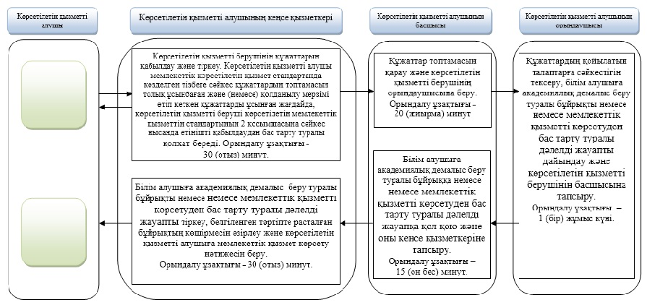

**2) Мемлекеттік корпорация арқылы мемлекеттік қызмет көрсету кезінде**

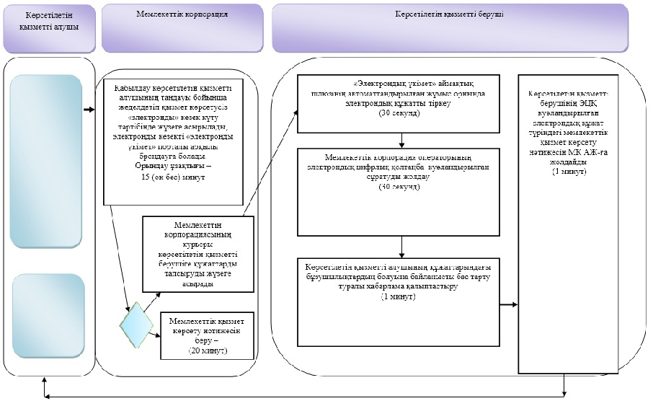

**Шартты белгілер:**

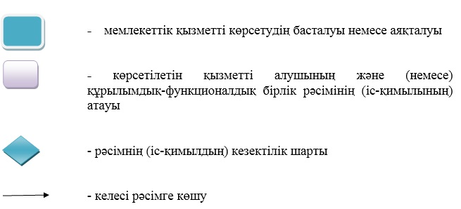

© 2012. Қазақстан Республикасы Әділет министрлігінің «Қазақстан Республикасының Заңнама және құқықтық ақпарат институты» ШЖҚ РМК